TIẾT 3
- ÔN BÀI HÁT: CHÀO NĂM HỌC MỚI
- LUYỆN TẬP ĐỌC HAI BÈ BÀI ĐỌC NHẠC SỐ 1

I. MỤC TIÊU
- Kiến thức
- Hoàn thiện bài hát Chào năm học mới bằng các hình thức đã học.
- Đọc đúng tên nốt, cao độ, trường độ phần bè của Bài đọc nhạc số 1.
- Năng lực
- Cảm nhận và thể hiện cảm xúc phù họp với tính chất âm nhạc vui tưoi, rộn ràng của bài hát Chào năm học mới. Biết biểu diễn bài hát bằng các hình thức đã học: đon ca, song ca, tốp ca.
- Thể hiện Bài đọc nhạc số 1 vói hình thức hai bè.
- Phẩm chất
Giáo dục HS có ý thức chăm ch1 luyện tập, tinh thần trách nhiệm, hỗ trợ bạn và nhóm khác cùng hoàn thành mục tiêu bài học.
II. THIẾT BỊ DẠY HỌC VÀ HỌC LIỆU
- GV: SGVÂm nhạc 8, đàn phím điên tử, nhạc cụ gõ, phương tiện nghe - nhìn và các tư liệu/ file âm thanh phục vụ tiết dạy.
- HS: SGK Âm nhạc 8, nhạc cụ gõ. Ôn luyện bài hát Chào năm học mới và Bài đọc nhạc số 1 bằng các hình thức đã học.
III. TIẾN TRÌNH DẠY HỌC
1. Hoạt động 1: Khởi động
a. Mục tiêu: Tạo hứng thú cho HS vào bài học và giúp HS có hiểu biết ban đầu về bài học mới
b. Nội dung: HS quan sát hình ảnh trong SGK, mô tả các âm thanh theo cảm nhận cá nhân
c. Sản phẩm: Câu trả lời của học sinh
d. Tổ chức thực hiện:
- HS vận động cơ thể theo nhịp điệu trên nền nhạc bài hát đá học hoặc do HS tư chọn.
2. Hoạt động 2: Hình thành kiến thức mới
* Kiến thức : Ôn tập hát và ôn BĐN số 1:
a. Mục tiêu: Học sinh có kiến thức cơ bản về đọc bè
b. Nội dung: HS tìm hiểu thông tin và trả lời câu hỏi
c. Sản phẩm: HS đưa ra được câu trả lời phù hợp với câu hỏi GV đưa ra
d. Tổ chức thực hiện:
HOẠT ĐỘNG CỦA GV VÀ HS | NỘI DUNG
GV đệm đàn hoặc mở file nhạc, sau đó bắt nhịp cho HS hát.  - GV tổ chức cho các nhóm HS ôn tập lại các hình thức hát kết họp các nhạc cụ gõ đệm.  - Một vài nhóm HS thể hiện bài hát trước lớp. GV yêu cầu HS tự nhận xét, đánh giá.  - GV nhận xét, đánh giá, tuyên dương cá nhân/nhóm HS thễ hiện tốt (GV sửa sai nếu HS hát chưa đúng cao độ, trường độ và lời hát).  - GV cho HS quan sát 2 bản nhạc (không có bè và có bè). GV giúp HS nhận ra bản nhạc có bè gồm:  - GV hướng dẫn HS ôn bài đọc nhạc (bè 1) và tập đọc nhạc bè 2 (yêu cầu HS đọc đúng tên nốt, cao độ, trường độ bè 2).  - GV đàn giai điệu bè 1, HS đọc bè 2 (cảm nhận âm thanh).  - GV chia lớp thành 2 nhóm đọc nhạc 2 bè (đổi lại).  GV bật mẫu bè 1, hướng dẫn HS đọc bè 2 và hoàn thiện cả bài. GV phát hiện, sửa sai cho HS (nếu có).  - GV chia lớp thành 2 nhóm: nhóm 1 bè 1, nhóm 2 bè 2. Hai nhóm luân phiên nhau cùng luyện tập.  - HS nhận xét phấn trình bày của nhau.  - GV nhận xét, đanh giá phấn trình bày của các nhóm. | 1. Ôn tập bài hát Chào năm học mới với các hình thúc đã học  Hát kết hợp vận động cơ thể theo nhịp điệu  - Thực hiện theo các bước sau:  + GV cho các nhóm HS thảo luận, thống nhất động tác (đoạn 1).  Đoạn 1 - Động tác phụ hoạ theo  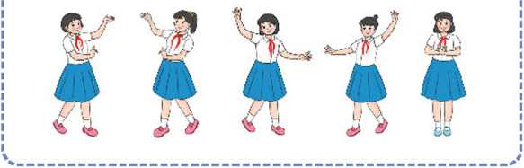  nhịp điệu Bạn ơi... ngày khai trường.  + Các nhóm lên trình bày. GV/HS khác góp ý, bổ sung.  + GV hướng dẫn HS đọc và vận động theo âm hình tiết tấu (đoạn 2).  Đoạn 2 - Vận động cơ thể theo âm hình  tiết tấu Ta hân hoan ... luôn có thầy cô.  + HS hát kết hợp vận động cơ thể theo âm hình tiết tấu vừa tập luyện.  + Các nhóm luyện tập/trình bày hoàn thiện cả bài trước lớp.  Lưu ý: GV góp ý, khuyến khích HS thực hiện nhiệm vụ theo năng lực.  2. Luyện tập đọc hai bè Bài đọc nhạc số 1  + Bè 1 đuôi quay lên.  + Bè 2 đuôi quay xuống.  Bài đọc nhạc sô 1  Nhạc: Dân ca Nga Vừa phải  Soạn bè: Trần Bảo Lân  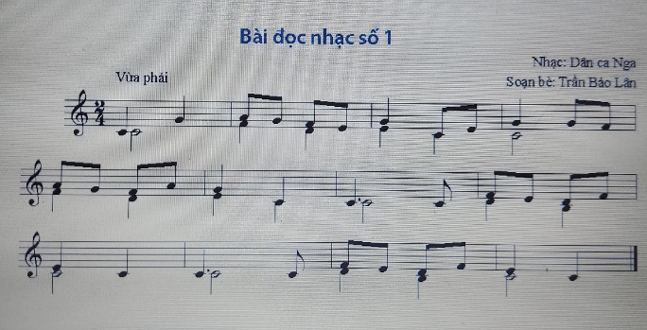  Lưu ý: GV nhắc nhở HS đọc nhạc có bè cần lắng nghe, điếu chỉnh nhịp độ, cao độ để âm thanh khi đọc có bè sẽ dày dặn và hay hơn.
- Kết luận, chốt kiến thức: GV nhận xét, đánh giá, tóm tắt kiến thức cần ghi nhớ.
3. Hoạt động 3: Hoạt động luyện tập
a. Mục tiêu: Giúp học sinh luyện tập đọc nhạc kết hợp gõ đệm theo phách và kết hợp đánh nhịp 2/4
b. Nội dung : HS nghe những lời nhận xét của giáo viên và vận dụng kết hợp gõ đệm theo phách và kết hợp đánh nhịp 4/4
c. Sản phẩm : HS luyện tập tốt
d. Tổ chức thực hiện:
Kết hợp gõ đệm theo phách:
HĐ CỦA GV VÀ HS | NỘI DUNG
- Cả lớp hát bài Chào năm học mới trên nền nhạc đệm kết họp vỗ tay theo phách (1 – 2 lần)  - GV tổ chức ôn luyện cho HS theo các hình thức:  - GV hỗ trợ HS tập luyện, sửa sai (nếu có).  - Gọi một vài nhóm trình bày trước lớp.  - HS nhận xét cho nhau. GV nhận xét, đánh giá phần trình bày của HS.  - GV đàn giai điệu Bài đọc nhạc số 1, HS lắng nghe và đọc nhẩm theo.  - GV đệm đản hoặc mỏ nhac đệm cho cả lớp đọc bài l lần.  - Gọi một vài nhóm trinh bày trước lớp. HS quan sát, nhận xét sửa sai cho nhau.  - GV nhận xét, sửa sai (nếu có) và đánh giá phần đọc nhạc của HS. | *Ôn tập bài Chào năm học mới  + Hát nối tiếp, hoà giọng.  + Hát kết họp vận động phụ hoạ.  *Ôn tập Bài đọc nhạc số 1  Tổ chức ôn luyện nhóm HS đoc nhạc kết hợp gõ đệm theo phách, nhịp hoặc đánh. nhịp.
4. Hoạt động 4: Hoạt động vận dụng
a. Mục tiêu: HS vận dụng- sáng tạo các hiểu biết kiến thức, kĩ năng và tích cực thể hiện bản thân trong hoạt động trình bày
b. Nội dung: HS trình bày, biểu diễn
c. Sản phẩm: HS năng động, tích cực biểu diễn âm nhạc, cảm thụ và trình bày hiểu biết về âm nhạc
d. Tổ chức thực hiện:
Trò chơi: Thủ tài của bạn
GV chuẩn bị 4 bức tranh vế các chủ đề: mùa xuân, thây cô giáo, ngày khai trường, hoạt động kéo chài và chia lớp thành 4 nhóm. GV cho các nhóm lần lượt đoán tên bài hát dựa theo nội dung bức tranh và hát 2 câu đầu tiên của bài hát đó. Mỗi nhóm có 5 giây suy ngh1 và trả lời. Nhóm nào không đưa ra được câu trả lòi là đội thua cuộc.
*Tổng kết tiết học
- GV yêu cầu HS nhắc lại những nội dung chính đã học.
*Chuẩn bị bài mới:
- Luyện tập, hoàn thiện bai hát, Bài đọc nhạc số 1 dưới các hình thức đã học để trình diễn trong tiết Vận dụng - Sáng tạo.
- GV khuyến khích HS sáng tạo các động tác vận động cơ thể cho bài hát Chào năm học mới để trình diễn trong phẩn Vận dụng - Sáng tạo (nếu có).

